最小生成树之prim算法
边赋以权值的图称为网或带权图，带权图的生成树也是带权的，生成树T各边的权值总和称为该树的权。
最小生成树（MST）：权值最小的生成树。
生成树和最小生成树的应用：要连通n个城市需要n－1条边线路。可以把边上的权值解释为线路的造价。则最小生成树表示使其造价最小的生成树。
构造网的最小生成树必须解决下面两个问题：
1、尽可能选取权值小的边，但不能构成回路；
2、选取n－1条恰当的边以连通n个顶点；
MST性质：假设G＝(V,E)是一个连通网，U是顶点V的一个非空子集。若(u,v)是一条具有最小权值的边，其中u∈U，v∈V－U，则必存在一棵包含边(u,v)的最小生成树。
1.prim算法
基本思想：假设G＝(V，E)是连通的，TE是G上最小生成树中边的集合。算法从U＝{u0}（u0∈V）、TE＝{}开始。重复执行下列操作：
在所有u∈U，v∈V－U的边(u，v)∈E中找一条权值最小的边(u0,v0)并入集合TE中，同时v0并入U，直到V＝U为止。
此时，TE中必有n-1条边，T=(V，TE)为G的最小生成树。
Prim算法的核心:始终保持TE中的边集构成一棵生成树。
注意：prim算法适合稠密图，其时间复杂度为O(n^2)，其时间复杂度与边得数目无关，而kruskal算法的时间复杂度为O(eloge)跟边的数目有关，适合稀疏图。
看了上面一大段文字是不是感觉有点晕啊，为了更好理解我在这里举一个例子，示例如下：
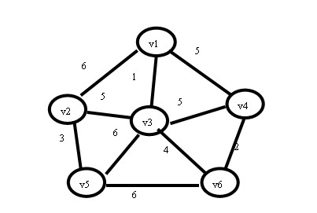

（1）图中有6个顶点v1-v6，每条边的边权值都在图上；在进行prim算法时，我先随意选择一个顶点作为起始点，当然我们一般选择v1作为起始点，好，现在我们设U集合为当前所找到最小生成树里面的顶点，TE集合为所找到的边，现在状态如下：
U={v1}； TE={}；
（2）现在查找一个顶点在U集合中，另一个顶点在V-U集合中的最小权值，如下图，在红线相交的线上找最小值。
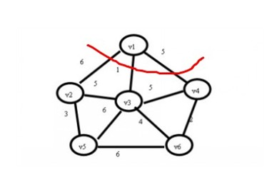
通过图中我们可以看到边v1-v3的权值最小为1，那么将v3加入到U集合，（v1，v3）加入到TE，状态如下：
U={v1，v3}； TE={（v1，v3）}；
（3）继续寻找，现在状态为U={v1，v3}； TE={（v1，v3）}；在与红线相交的边上查找最小值。
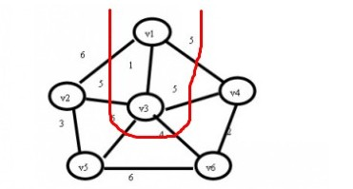
我们可以找到最小的权值为（v3，v6）=4，那么我们将v6加入到U集合，并将最小边加入到TE集合，那么加入后状态如下：
U={v1，v3，v6}； TE={（v1，v3），（v3，v6）}； 如此循环一下直到找到所有顶点为止。
（4）下图像我们展示了全部的查找过程：
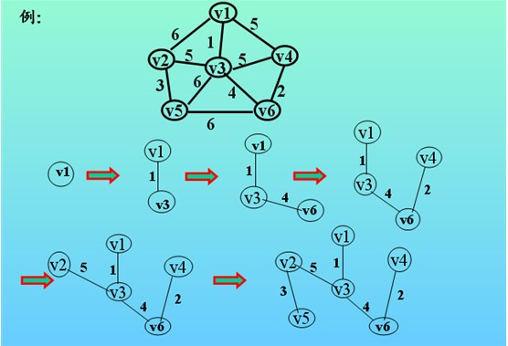
2.prim算法程序设计
（1）由于最小生成树包含每个顶点，那么顶点的选中与否就可以直接用一个数组来标记used[max_vertexes];（我们这里直接使用程序代码中的变量定义，这样也易于理解）；当选中一个数组的时候那么就标记，现在就有一个问题，怎么来选择最小权值边，注意这里最小权值边是有限制的，边的一个顶点一定在已选顶点中，另一个顶点当然就是在未选顶点集合中了。我最初的一个想法就是穷搜了，就是在一个集合中选择一个顶点，来查找到另一个集合中的最小值，这样虽然很易于理解，但是很明显效率不是很高，在严蔚敏的《数据结构》上提供了一种比较好的方法来解决：设置两个辅助数组lowcost[max_vertexes]和closeset[max_vertexes]，lowcost[max_vertexes]数组记录从U到V－U具有最小代价的边。对于每个顶点v∈V－U,closedge[v], closeset[max_vertexes]记录了该边依附的在U中的顶点。
注意：我们在考虑两个顶点无关联的时候设为一个infinity 1000000最大值。
说了这么多，感觉有点罗嗦，还是发扬原来的风格举一个例子来说明，示例如下：
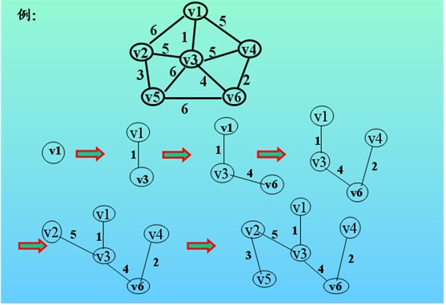
过程如下表：顶点标号都比图中的小1，比如v1为0，v2为1，这里首先选择v1点。
 | Lowcost[0] | Lowcost[1] | Lowcost[2] | Lowcost[3] | Lowcost[4] | Lowcost[5] | U | V-U
closeset | v1，infinity | v1，6 | v1，1 | v1，5 | v1，infinity | v1，infinity | v1 | v1,v2,v3,v4,v5,v6
从这个表格可以看到依附到v1顶点的v3的Lowcost最小为1，那么选择v3，选择了之后我们必须要更新Lowcost数组的值，因为记录从U到V－U具有最小代价的边，加入之后就会改变。这里更新Lowcost和更新closeset数组可能有点难理解，
for (k=1;k<vcount;k++)
if (!used[k]&&(G[j][k]<lowcost[k]))
{ lowcost[k]=G[j][k];
closeset[k]=j; }
}
j为我们已经选出来的顶点，如果G[j][k]<lowcost[k]，则意味着最小权值边发生变化，更新该顶点的最小lowcost权值，依附的顶点肯定就是刚刚选出的顶点j，closeset[k]=j。
 | Lowcost[0] | Lowcost[1] | Lowcost[2] | Lowcost[3] | Lowcost[4] | Lowcost[5] | U | V-U
closeset | v1，infinity | v1，6 | v1，1 | v1，5 | v3，6 | v3，4 | v1，v3 | v1,v2,v4,v5,v6
这样一直选择下去直到选出所有的顶点。
（2）上面把查找最小权值的边结束了，但是这里有一个问题，就是我们没有存储找到的边，如果要求你输出找到的边那么这个程序就需要改进了，我们刚开始的时候选取的是v1作为第一个选择的顶点，那我们设置一个father[]数组来记录每个节点的父节点，当然v1的父节点肯定没有，那么我们设置一个结束标志为-1，每次找到一个新的节点就将它的父节点设置为他依附的节点，这样就可以准确的记录边得存储了。
语法：prim(Graph G,int vcount,int father[]);
#include <stdio.h>
#include <string.h>
#include <stdlib.h>
#define infinity 1000000
#define max_vertexes 6
typedef int Graph[max_vertexes][max_vertexes];
void prim(Graph G,int vcount,int father[])
{
int i,j,k;
int lowcost[max_vertexes];
int closeset[max_vertexes],used[max_vertexes];
int min;
for (i=0;i<vcount;i++)
{
/* 最短距离初始化为其他节点到1号节点的距离 */
lowcost[i]=G[0][i];
/* 标记所有节点的依附点皆为默认的1号节点 */
closeset[i]=0;
used[i]=0;
father[i]=-1;
}
used[0]=1; /*第一个节点是在s集合里的*/
/* vcount个节点至少需要vcount-1条边构成最小生成树 */
for (i=1;i<=vcount-1;i++)
{
j=0;
min = infinity;
/* 找满足条件的最小权值边的节点k */
for (k=1;k<vcount;k++)
/* 边权值较小且不在生成树中 */
if ((!used[k])&&(lowcost[k]<min))
{
min = lowcost[k];
j=k;
}
father[j]=closeset[j];
printf("%d %d\n",j+1,closeset[j]+1);//打印边
used[j]=1;;//把第j个顶点并入了U中
for (k=1;k<vcount;k++)
/* 发现更小的权值 */
if (!used[k]&&(G[j][k]<lowcost[k]))
{
lowcost[k]=G[j][k];/*更新最小权值*/
closeset[k]=j;;/*记录新的依附点*/
}
}
}

int main()
{
FILE *fr;
int i,j,weight;
Graph G;
int fatheer[max_vertexes];
for(i=0; i<max_vertexes; i++)
for(j=0; j<max_vertexes; j++)
G[i][j] = infinity;
fr = fopen("prim.txt","r");
if(!fr)
{
printf("fopen failed\n");
exit(1);
}
while(fscanf(fr,"%d%d%d", &i, &j, &weight) != EOF)
{
G[i-1][j-1] = weight;
G[j-1][i-1] = weight;
}
prim(G,max_vertexes,fatheer);
return 0;
}

